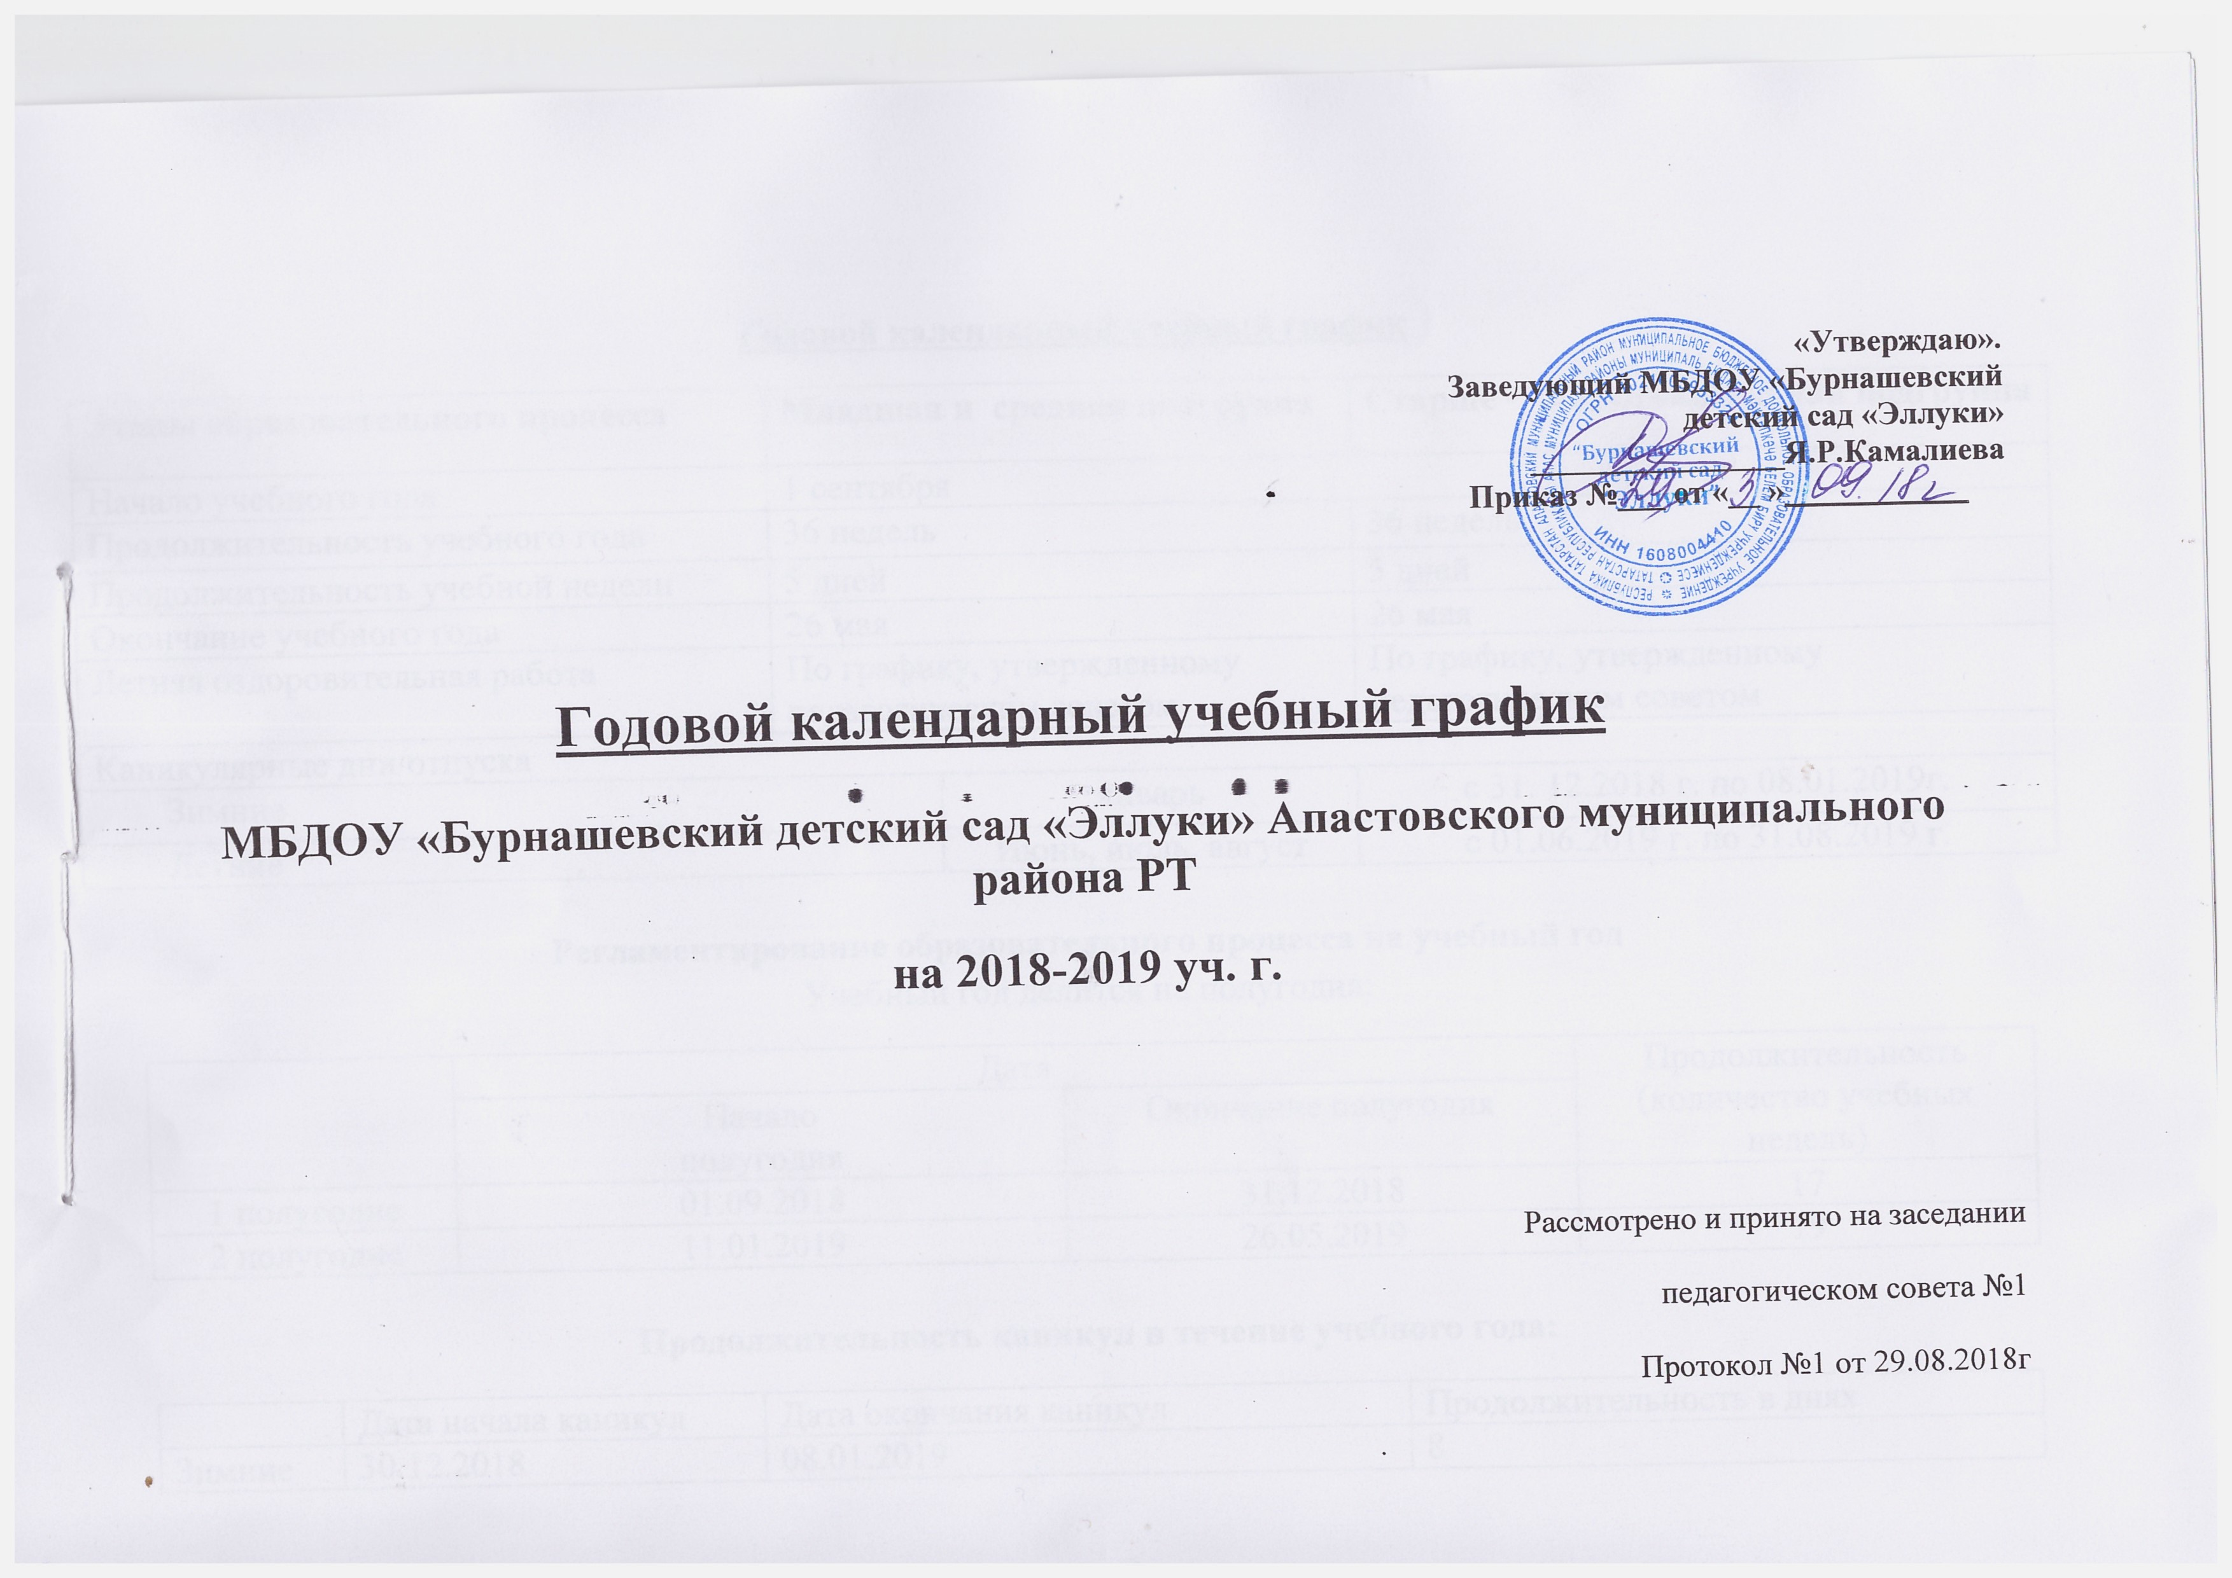
Годовой календарный учебный график
Этапы образовательного процесса | Младшая и средняя подгруппа |  | Старше - подготовительная подгруппа
Начало учебного года | 1 сентября
Продолжительность учебного года | 36 недель |  | 36 недель
Продолжительность учебной недели | 5 дней |  | 5 дней
Окончание учебного года | 26 мая |  | 26 мая
Летняя оздоровительная работа | По графику, утвержденному педагогическим советом |  | По графику, утвержденному педагогическим советом
Каникулярные дни/отпуска
Зимние |  | январь | с 31. 12.2018 г. по 08.01.2019г.
Летние |  | Июнь, июль, август | с 01.06.2019 г. по 31.08.2019 г.

Регламентирование образовательного процесса на учебный год
Учебный год делится на полугодия:
 | Дата |  | Продолжительность (количество учебных недель)
 | Начало  полугодия | Окончание полугодия | Продолжительность (количество учебных недель)
1 полугодие | 01.09.2018 | 31.12.2018 | 17
2 полугодие | 11.01.2019 | 26.05.2019 | 19

Продолжительность каникул в течение учебного года:
 | Дата начала каникул | Дата окончания каникул | Продолжительность в днях
Зимние | 30.12.2018 | 08.01.2019 | 8
Летние | 01.06.2019 | 31.08.2019 | 92
Регламентирование образовательного процесса на неделю.
Продолжительность рабочей недели: шестидневная рабочая неделя.
Продолжить рабочей недели в группах: шесть дней.
Сменность: МБДОУ «Бурнашевский детский сад «Эллуки» работает в одну смену, с 7.30 до 16.30 часов.
Количество групп – 1;
Детей - 5;
Регламентирование образовательного процесса на день.
Продолжительность непосредственной образовательной деятельности:
младшая подгруппа – до 10 минут с перерывами 10 минут;
средняя подгруппа – до 15 минут с перерывами 10 минут;
старшая подгруппа – 20-25 минут с перерывами 15 минут;
подготовительная подгруппа – 25-30 минут с перерывами 15 минут;

Мероприятия | Срок | Ответственные
Развлечение «День знаний» | Сентябрь | Воспитатель
День здоровья (Тематический день) | Сентябрь | Фельдшер ФАП
День пожилых | Октябрь | Воспитатель
Неделя ПДД «В добрый путь — про правила не забудь!» | Ноябрь | Воспитатель, инспектор ПДД
Новогодние праздники «Новогодний утренник» | Декабрь | Воспитатель
Спортивное развлечение «Зимние забавы» | Январь | Воспитатель
Тематическая неделя «Моя семья» | Февраль | Воспитатель
Тематический день «Космос» | Апрель | Воспитатель
Праздник «День победы» | Май | Воспитатель
Музыкально-спортивный праздник ко дню защиты детей «Здравствуй, лето!» | Июнь | Воспитатель

